Міністерство освіти і науки України

Національний технічний університет України

«Київський політехнічний інститут»

Факультет інформатики та обчислювальної техніки

Кафедра обчислювальної техніки

ЛАБОРАТОРНА РОБОТА № 6

З дисципліни «Системне програмування»

ВИКОНАВ:

студент 2 курсу ФІОТ

групи ІО-41

Логвинчук А. І.

ПЕРЕВІРИВ:

ст. вик. Порєв В. М.

Київ – 2016

**Тема:** Програмування побітових операцій

**Мета:** Навчитися програмувати на асемблері побітові операції, вивчити основні

команди обробки бітів.

**Завдання:**

1. Створити у середовищі MS Visual Studio проект з ім’ям Lab6.

2. Написати вихідний текст програми згідно варіанту завдання. У проекті

мають бути три модуля на асемблері:

- головний модуль: файл main6.asm. Цей модуль створити та написати

заново;

- другий модуль: використати module попередніх робіт;

- третій модуль: модуль longop попередньої роботи №5 доповнити новим

кодом відповідно завданню.

3. У цьому проекті кожний модуль може окремо компілюватися.

4. Скомпілювати вихідний текст і отримати виконуємий файл програми.

5. Перевірити роботу програми. Налагодити програму.

6. Отримати результати – кодовані значення чисел згідно варіанту завдання.

7. Проаналізувати та прокоментувати результати, вихідний текст та

дизасембльований машинний код програми.

**Варіант завдання:**

Вар. 20. Починаючи з N-го розряду виконується побітове XOR з M-бітовою

маскою, яка вказується відповідним параметром процедури.

Розрядність числа – 864 біти.

**Програмний код**

main6.asm:

.586

.model flat, stdcall

include D:\DEV\masm32\include\kernel32.inc

include D:\DEV\masm32\include\user32.inc

include module.inc

include longop.inc

includelib D:\DEV\masm32\lib\kernel32.lib

includelib D:\DEV\masm32\lib\user32.lib

.data

N0 db 108 dup(0FFh)

n dd 64

m0 db 22 dup(0FFh)

m dd 176

GreetingCap db "Лаб. робота №6", 0

GreetingText db "Побітові операції", 13, 10,

"вик. Логвинчук А. І.", 13, 10,

"гр. ІО-41", 0

TextBuf0 db 256 dup(?)

TextBuf1 db 256 dup(?)

Caption0 db "Вхідний рядок", 0

Caption1 db "Вихідний рядок", 0

.code

main:

push offset TextBuf0

invoke MessageBox, 0, ADDR GreetingText, ADDR GreetingCap, 0

push offset N0

push 864

call StrHex_MY

invoke MessageBox, 0, ADDR TextBuf0, ADDR Caption0, 0

push offset N0

push offset m0

push n

push m

call XOR_LONGOP

push offset TextBuf1

push offset N0

push 864

call StrHex_MY

invoke MessageBox, 0, ADDR TextBuf1, ADDR Caption1, 0

invoke ExitProcess, 0

end main

процедура з модуля:

XOR_LONGOP proc

push ebp

mov ebp, esp

mov edi, [ebp + 20] ; Адреса вихідного числа

mov esi, [ebp + 16] ; Адреса маски

mov edx, [ebp + 12] ; Номер початкового біта

mov ecx, [ebp + 8] ; Розрядність маски

shr ecx, 3

shr edx, 3

@loop:

add edx, ecx

mov al, byte ptr [edi + edx - 1]

xor al, byte ptr [esi + ecx - 1]

mov byte ptr [edi + edx - 1], al

sub edx, ecx

dec ecx

jnz @loop

pop ebp

ret 16

XOR_LONGOP endp

**Результати роботи програми:**

Параметри: N=64, M=176

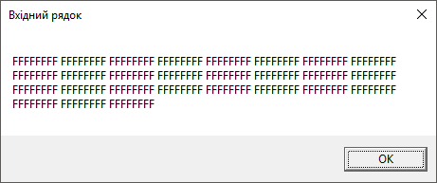

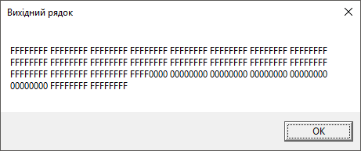

**Висновок**

Побітові логічні операції є найшвидшими операціями у цифрових процесорах і відіграють ключове значення у перетворення та обробці інформації.